一种新型实验动物低氧舱的研制
刘毅¹，康生²
1. 第四军医大学病理生理学教研室，陕西西安，xaliuyi@fmmu.edu.cn； 2. 西安富康空气净化设备工程有限公司，陕西西安。
中文摘要
目的：开发一种可以模拟低压低氧环境的实验舱，用以复制小鼠、大鼠、家兔等中小型实验动物的高原疾病模型。方法：通过在工作舱构造、电气舱构造、气压控制方式、程序控制方式等4个方面的创新，完成新型实验动物低压舱的设计与制造。结果：新型实验动物低压舱气压控制精准、气压波动幅度小、上升下降时间可控、噪声低、舱内换气次数达标。结论：新型实验动物低压舱符合《实验动物、环境及设施》国家标准（GB14925-2010）要求，适合复制实验动物高原疾病模型。
关键词：低氧模拟舱；实验动物；高原病
The Design and Manufacture of Hypobaric Cabin Simulator for Experimental Animals
Yi Liu¹, Sheng Kang²
1. Dept. of Pathophysiology, FMMU, Xi’an, Shaanxi, xaliuyi@163.com. 2. Xi‘an Fukang Air Purification Equipment & Engineering Co.Ltd, Xi’an, Shaanxi.
Abstract
Object: To design and manufacture a hypobaric cabin simulator for experimental animals. Methods: An new type of hypobaric cabin simulator has been achieved through the innovation of hypobaric cabin, electronic cabinet, pressure control and program design. Results: The new type of hypobaric cabin simulator has the characteristics of accurate pressure control, low fluctuation range and controllable up and down time, low noise, adaptable air exchange rate. Conclusion: The new type of hypobaric cabin simulator was matched the national standard for experimental animals, and would been used in making the animal model of high altitude diseases.
Key words: hypobaric cabin simulator ; experimental animals; high altitude diseases.
近年来国内外高原医学研究水平规模在不断扩大，由于现场研究条件受限，因此大多数科研都是在非高原地区的实验室内进行，提供一种能够复制高原疾病的实验动物模型的低压舱，是开展这项研究的必要条件。国内外尚无一种成熟的、产品化的实验动物低压舱，当前该类设备一般是由研究者自行设计制造，存在着不同程度的缺陷。本研究就是要提供一种可以模拟低压低氧环境实验舱，符合《实验动物、环境及设施》国家标准（GB14925-2010）要求，复制小鼠、大鼠、家兔等中小型实验动物的高原疾病模型。
1. 材料和方法
新型实验动物低氧舱的设计和开发过程由工作舱构造、电气舱构造、气压控制方式、程序控制方式四部分组成。
1.1 工作舱构造
工作舱为圆筒型，筒柱由聚甲基丙烯酸甲酯（PPMA）制成，有一定耐压强度且完全透明。两侧由金属材料加工成密封门，且右侧为可开启的舱门，设置可以旋转的门扣。为增强工作舱刚性，在左右两侧密封门上安装横向的加强杆4-6支。工作舱内安放温湿度传感器探头，工作舱顶部开孔放置压力传感器探头。内部一侧安放工作舱进气管，开口在偏上方并安装消音器；对侧安放工作舱排气管，开口在偏下方并安装消音器（图1）。
1.2 电气舱构造
电气舱位于工作舱下方，用于放置设备的电气部件。电气舱前面上部布置总电源开关，触摸屏和机械式压力表，下部设置舱门。在进气管路上安装电控比例阀来控制进气流量，比例阀的上下游各安装一个过滤柱，过滤柱的旷置口同样安装消音器，经过比例阀和过滤器空气通过管路连接到工作舱进气管。将工作舱的出气管路引入电气舱，管路上安装膈膜真空泵，膈膜真空泵的上下游同样安装过滤柱，过滤柱的旷置口也安装消音器（图2）。
1.3 气压控制方式
电控比例阀开放，真空泵开启，带动空气从进气管进入工作舱内，从出气管排出。压力的控制方式和原理为：
（1） 工作舱内压力下降（相当于海拔高度上升）：控制电控比例阀开度，使进气量小于真空泵抽气量，则工作舱内压力开始下降。通过精确调整电控比例阀开度，还可以控制压力下降（海拔高度上升）的速度。
（2）工作舱内压力上升（相当于海拔高度下降）：控制电控比例阀开度，使进气量大于真空泵抽气量，则工作舱内压力开始上升；通过精确调整电控比例阀开度，还可以控制压力上升（海拔高度下降）的速度。
（3）工作舱内压力的维持（相当于在预设的海拔高度下维持一定时间）：在舱内压力（海拔高度）超过预设值后，增加电控比例阀开度，此时进气量大于抽气量，舱内压力上升（海拔高度下降）；在舱内压力（海拔高度）低于预设值后，减小电控比例阀开度，此时进气量小于抽气量，舱内压力上升（海拔高度下降）。若调整时间足够快，如此循环往复，则工作舱内压力（海拔高度）会在预设值上下很小范围波动（实测波动范围＜1%），可视为在预设值水平维持。
1.4 程序控制方式
设备电气程序控制的硬件部分由空气开关、24V供电电源、PCL、压力变送器、温湿度变送器、电控比例阀、触摸屏、继电器和真空泵构成。连接方式：220v电源连接空气开关，连接24V供电电源，供给PCL；压力变送器、温湿度变送器向PLC提供电信号，PLC经过分析运算向电控比例阀和继电器发送控制信号；人机交互界面通过PLC与触摸屏之间的通讯实现。（图3）具体的程序控制逻辑和运算方式如下：
（1）压力与海拔的转换方式：由于压力与海拔并不成线性关系，本发明通过回归分析得出的近似计算公式为：
P=760*EXP[-(a/7924)]，a=Ln(760/P)*7924
其中P代表气压（mmHg）， EXP代表自然指数，Ln代表自然对数；a代表海拔（m）。
（2）海拔高度上升下降速度的控制方式：通过控制电控比例阀的开度，来调节设备开启后海拔高度上升的速度和关闭前海拔高度下降的速度，本发明采用的公式为：
控制海拔高度上升速度公式：A = （0.18*R + 7.5*F + 0.67*V）*EXP（0.0285*a/S）
控制海拔高度下降速度公式：A = 100 -（0.22*R + 5.0*F +0.82*V）*EXP（0.0323*a/S）
其中A为比例阀开度（%），R为比例阀管径（mm），F为为泵额定流量（m³/min），V为工作舱容积（m³），a为预设海拔高度（m），S为预设的上升或下降速度（m/min）。
（3）程序控制的逻辑关系：用户在触摸屏输入预设海拔高度，并输入预设上升和下降速度，设备开始运行。PLC按上述公式将预设海拔高度转化为压力，并于压力变送器传入的信号比较；PLC按上述公式将预设的海拔高度上升速度转化为电控比例阀的开度，并传出信号。此时工作舱内海拔高度开始按预定速度上升，当上升到预设海拔高度时，按照气压控制方式中描述的方式维持。维持时间结束，PLC按上述公式将预设的海拔高度下降速度转化为电控比例阀的开度，并传出信号。此时工作舱内海拔高度开始下降，直到与外界气压平衡，舱门自动开启。
2. 结果
在工作舱容积为0.6m³的舱内，放置大鼠20只，小鼠40只，每天设备运行23小时，剩余1小时更换垫料或添加食水。对该发明的效果进行检测。
2.1 气压波动检测
维持阶段，海拔高度负向波动最大为-50米，正向波动最大为+45米；
2.2 气压精度检测
以符合国家标准的设备检测舱内，在工作压力范围内（海拔2000米~9000米）测算的海拔高度误差小于1%；
2.3 换气率检测
海拔高度5500米时，实测舱内换气次数每小时15.5次，海拔高度9000米时，换气次数为每小时10.4次；
2.4 上升下降时间检测
设置上升/下降时间为30分钟，实测结果为30.24±0.89分钟；
2.5. 噪声检测
实测工作噪音50分贝；
2.6 舱内氨浓度检测
在连续运行23小时后测舱内氨浓度为0.43±0.32mg/M³。
3. 讨论
国内外尚无一种成熟的、产品化的实验动物低压舱，当前该类设备一般是由研究者自行设计制造，存在着不同程度的缺陷。
舱体制造方面，现有实验动物用低压舱一般是以真空干燥箱等改造而成，工作舱呈立方或圆柱型，舱体为钢板、铝合金板等金属材料，舱门留有钢化玻璃制成的观察窗。这种舱体设计难以保证工作舱的采光要求，实验过程中动物处于几乎完全黑暗的环境中，不符合动物福利要求，也影响实验结果的精确性。
气压控制方面，目前控制低压舱内气压有两种方式：一是控制真空泵的启停，当舱内气压达到设定压力下限后关闭真空泵，此时因为补气使舱内压力上升，达到上限后启动真空泵，舱内压力开始下降。二是通过控制补气口的开闭，真空泵连续运转，达压力下限时补气口开放，达上限时补气口关闭。通过这两种方式，使舱内压力在设定的上下限之间波动。这两种气压控制方式无法使压力始终维持在设定水平，且波动范围较大，影响实验的精确性。另外，无论真空泵启停还是电磁阀开闭，都不可避免地产生噪音，不利于实验人员健康及动物福利。
舱内换气率方面，《实验动物、环境及设施》国家标准（GB14925-2010）规定，实验动物设备应保证空间的气体交换持续不低于15次/小时，在考虑到能耗的前提下也不能低于10次/小时。当前的实验动物低压舱由于气压控制方式的限制，难以达到国家标准。尤其是舱内压力低时，真空泵吸气量明显下降，换气次数还将进一步减少。这样会造成实验动物处于缺氧状态，还会使舱内二氧化碳、氨、硫化氢等动物排放的气体污染物蓄积，严重影响实验动物的健康，造成实验结果失真。
鉴于现有实验动物低氧舱的缺陷，无法达到《实验动物、环境及设施》国家标准（GB14925-2010）关于动物照度、换气次数、氨浓度、噪声的参数规定。本研究从舱体设计、气压控制方式等方面进行了原理上的创新，制成的实验动物低氧舱能够达到国家标准规定，在满足复制实验动物高原疾病模型的同时，又维护了实验动物福利，减小了实验过程中的系统误差，并且避免了设备噪音对实验人员的危害。该新型实验动物低氧舱具有以下特点和优势：（1）工作舱为全透明设计，有利于满足实验动物照度要求，并且有利于实验人员对实验动物进行实时观测；（2）采用可变开度的补气口设计，通过PLC反馈调节补气口开度，达到补气与抽气的动态平衡，使海拔高度波动不超过±50米；（3）创建新的海拔高度与气压相关性函数，确保在工作压力范围内（海拔2000米~9000米）测算的海拔高度误差小于1%；（4）通过调节补气和抽气量，确保在海拔高度小于5500米时，舱内换气次数大于每小时15次，海拔高度5500米~9000米时，换气次数大于每小时10次，符合国家标准要求；（5）通过在气路布置四个消声器，并在电气舱进行降噪处理，确保工作噪音小于52分贝（国标规定不超过60分贝）。（6）通过控制气源和气体交换频率，确保在长时间运行过程中，舱内动物代谢废气始终维持在较低水平，氨浓度小于5mg/M³（国标规定不超过14mg/M³），二氧化碳浓度小于0.2%（国标规定不超过0.5%）。
高原环境是由低压、低氧、高辐照、低湿度等四种气候条件复合的环境，本研究关注于对机体影响最大且难以防护的低压低氧条件。要进行高原病的仿真研究，四种气候条件都应当具备，并且可以按照实验要求进行复合。因此，研制新一代高原复合环境模拟舱将是今后的发展方向。
参考文献：
[1] 宋敏,付娟. 高原电子设备环境适应性改进设计[J]. 机械与电子,2016,03:32-35.
[2] 吴航,苏卫华,刘志国. 高原手术方舱微环境温度控制系统设计[J]. 军事医学, 2014,09:704-707+713.
[3] 马军,高振海,高万玉,石梅生,王济虎,刘红斌,田涛. 高原高压氧舱车研制[J]. 医疗卫生装备, 2013,10:80-82+84.
[4] 张冰,周云鹤,赵冉. 模拟高原训练动物模型的建立(英文)[J]. 中国临床康复, 2006,44:215-218+231. 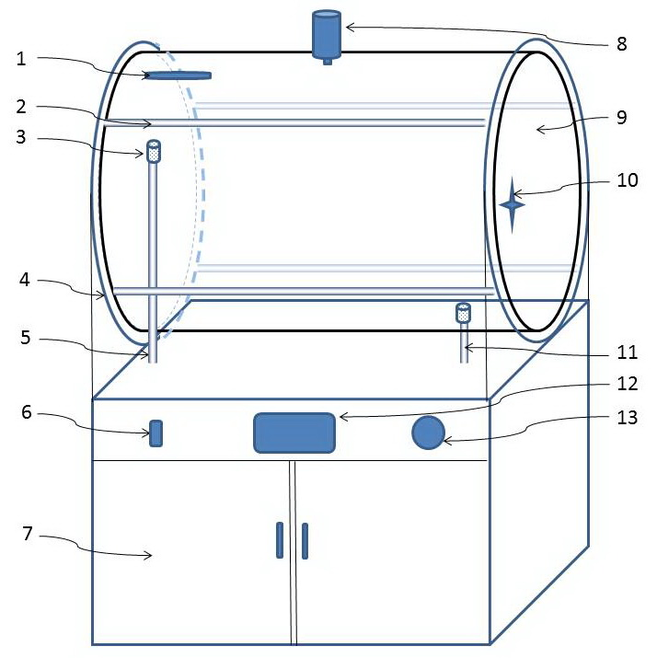
图1. 实验动物低压舱的外观设计图
说明：工作舱为透明圆筒，两侧设密封门（4），右侧为可开启的舱门（9），设置可以旋转的门扣（10）。在左右两侧密封门上安装横向的加强杆（2）4-6支。工作舱内安放温湿度传感器探头（1），工作舱顶部开孔放置压力传感器探头（8）。内部一侧安放工作舱进气管（5），开口在偏上方并安装消音器（3）；对侧安放工作舱排气管（11），开口在偏下方并安装消音器。
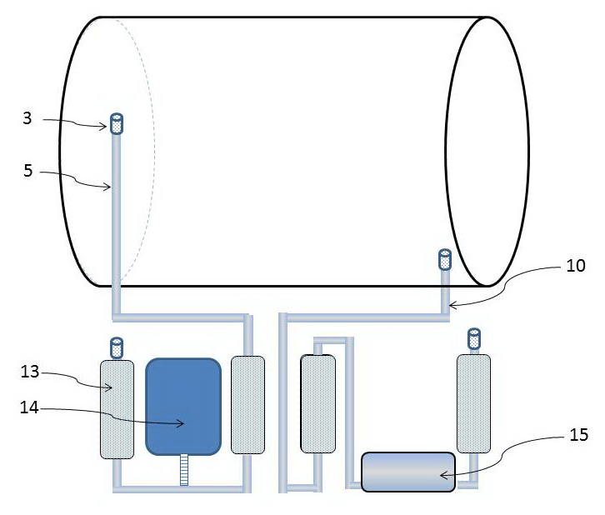
图2. 实验动物低压舱电气舱部件及连接示意图
说明：电气舱前面上部布置总电源开关（6），触摸屏（12）和机械式压力表（13），下部设置舱门。在进气管路上安装电控比例阀（14），比例阀的上下游各安装一个过滤柱（13），过滤柱的旷置口同样安装消音器，经过比例阀和过滤器空气通过管路连接到工作舱进气管（5）。工作舱出气管路上安装膈膜真空泵（15），膈膜真空泵的上下游同样安装过滤柱，过滤柱的旷置口也安装消音器。
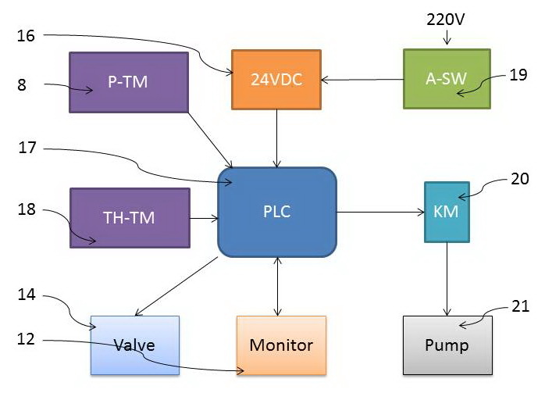
图3. 实验动物低压舱控制系统及连接示意图
说明：硬件部分由空气开关（19）、24V供电电源（16）、PCL（18）、压力变送器（17）、温湿度变送器（19）、电控比例阀（14）、触摸屏（12）、继电器（20）和真空泵（21）构成。连接方式：220v电源连接空气开关（19），连接24V供电电源（16），供给PCL（18）；压力变送器（17）、温湿度变送器（19）向PLC（18）提供电信号，PLC（18）经过分析运算向电控比例阀（14）和继电器（20）发送控制信号；人机交互界面通过PLC（18）与触摸屏（12）之间的通讯实现。

